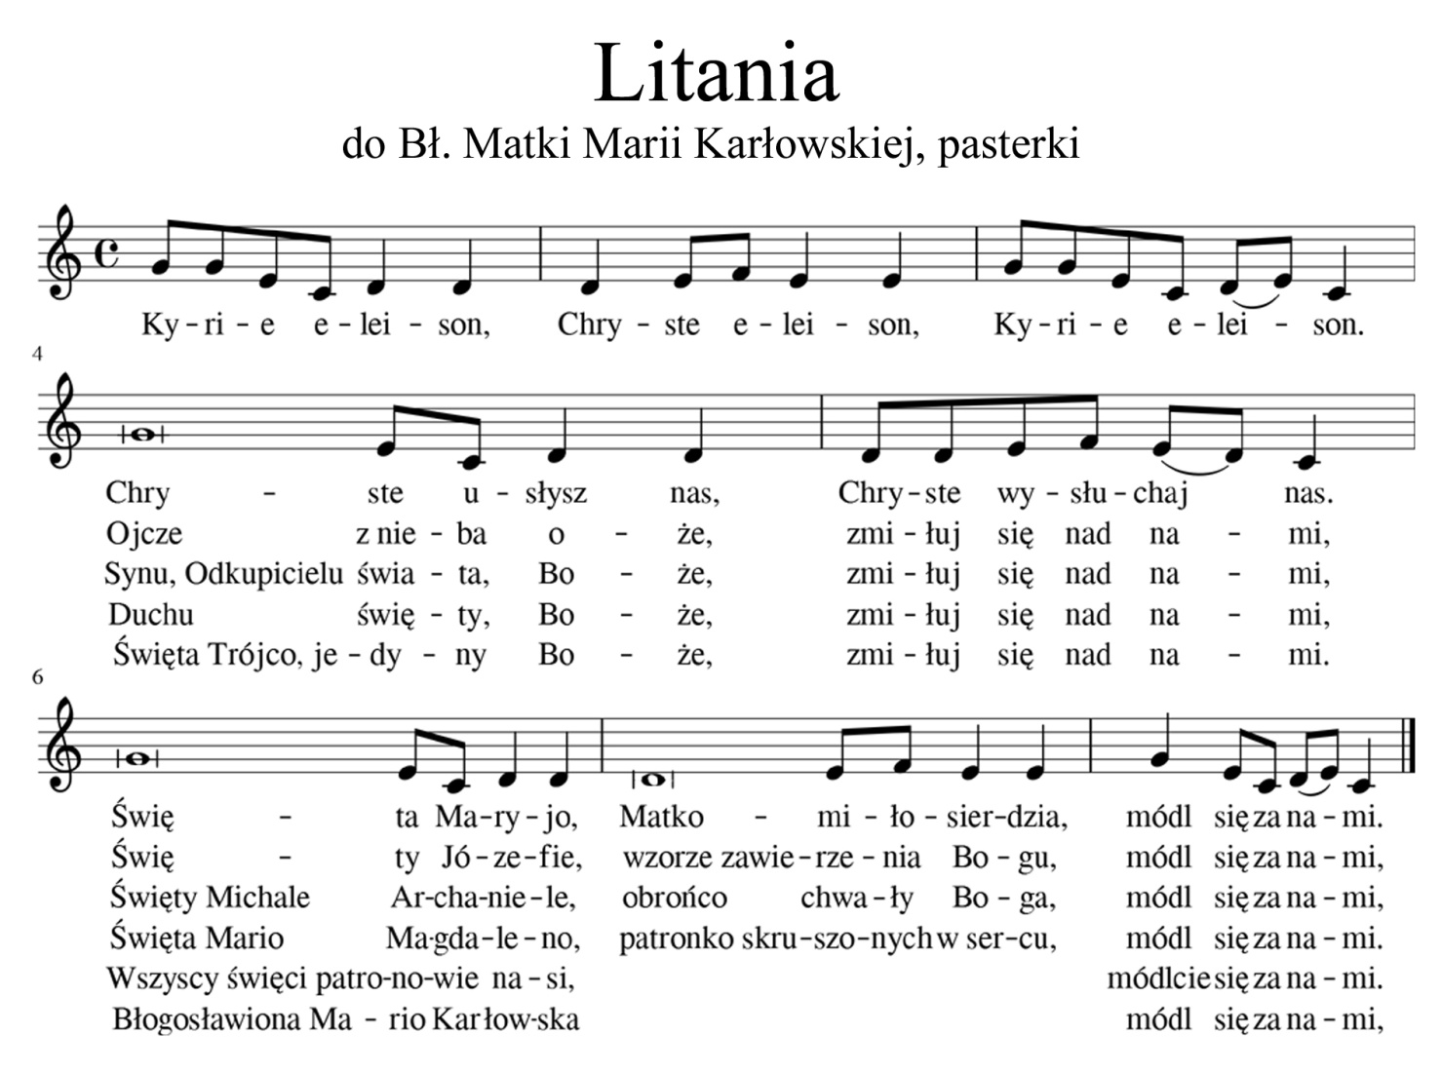

Bł. Mario, wspierająca chorych i ubogich –  
Bł. Mario, niosąca pokój i pojednanie zwaśnionym rodzinom –  
Bł. Mario, urzeczona tajemnicą Chrystusowego "Pragnę" –  
Bł. Mario, szukająca tego, co zginęło –

Bł. Mario, poświęcająca swe życie zagubionym dziewczętom –  
Bł. Mario, wyrozumiała dla ludzkich błędów –  
Bł. Mario, apostołko bogatego w Miłosierdzie Boga –  
Bł. Mario, przewodniczko dusz powierzonych Tobie –  
Bł. Mario, założycielko nowej rodziny zakonnej –  
Bł. Mario, niewiasto mężna –  
Bł. Mario, dobra Pasterko –

Bł. Mario, bezgranicznie ufająca Bożej Opatrzności –  
Bł. Mario, zawsze uległa Woli Bożej –  
Bł. Mario, od Pana Jezusa Ukrzyżowanego –  
Bł. Mario, wierna naśladowczyni Dobrego Pasterza –  
Bł. Mario, adoratorko Najświętszego Sakramentu –

Bł. Mario, kontemplująca tajemnicę Chrystusa Króla -  
Bł. Mario, czcicielko Najświętszego Serca Jezusowego –  
Bł. Mario, posłuszna natchnieniom Ducha Świętego –  
Bł. Mario, wierna córo Niepokalanej –  
Bł. Mario, zawierzająca opiece Aniołów Stróżów –  
Bł. Mario, szukająca wstawiennictwa Świętych Pańskich –  
Bł. Mario, rozmawiająca z Bogiem w każdej chwili –  
Bł. Mario, pragnąca zbawienia wszystkich ludzi –

Bł. Mario, miłująca każdego człowieka –  
  
Baranku Boży, który gładzisz grzechy świata - przepuść nam Panie.  
Baranku Boży, który gładzisz grzechy świata - wysłuchaj nas Panie.  
Baranku Boży, który gładzisz grzechy świata - zmiłuj się nad nami.  
  
P. Bóg z tymi, którzy Go miłują –  
W. Współdziała we wszystkim dla ich dobra.  
  
Módlmy się: Boże, Ojcze nieskończonego miłosierdzia, Ty w Błogosławionej Matce Marii Karłowskiej dałeś Kościołowi przykład wypełnienia do końca swego powołania. Ty dałeś Jej wytrwanie w trudnym apostolacie miłości miłosiernej wobec zbłąkanych dzieci Twoich. Daj nam za Jej przykładem wiernie wypełniać Twoją wolę i przez przyczynę Błogosławionej udziel nam łaski, o którą Cię pokornie prosimy. Pozwól nam też oglądać Jej chwałę jako Świętej w Twoim Kościele. Który żyjesz i królujesz na wieki wieków. Amen.

*O łaskach otrzymanych za wstawiennictwem Bł. Marii Krałowskiej prosimy poinformować Dom Generalny Zgromadzenia Sióstr Pasterek od Opatrzności Bożej Jabłonowo – Zamek 19, 87-330 Jabłonowo Pomorskie; m. karlowska_xl@wp.pl*

*Za pozwoleniem władzy kościelnej*